Tillsynsbegäran – information om höga naturvärden i avverkningsanmälan A 38724-2025 i Hedemora kommun
Denna tillsynsbegäran behandlar höga naturvärden i avverkningsanmälan A 38724-2025 i Hedemora kommun som inkom 2025-08-18 och omfattar 5,0 ha.
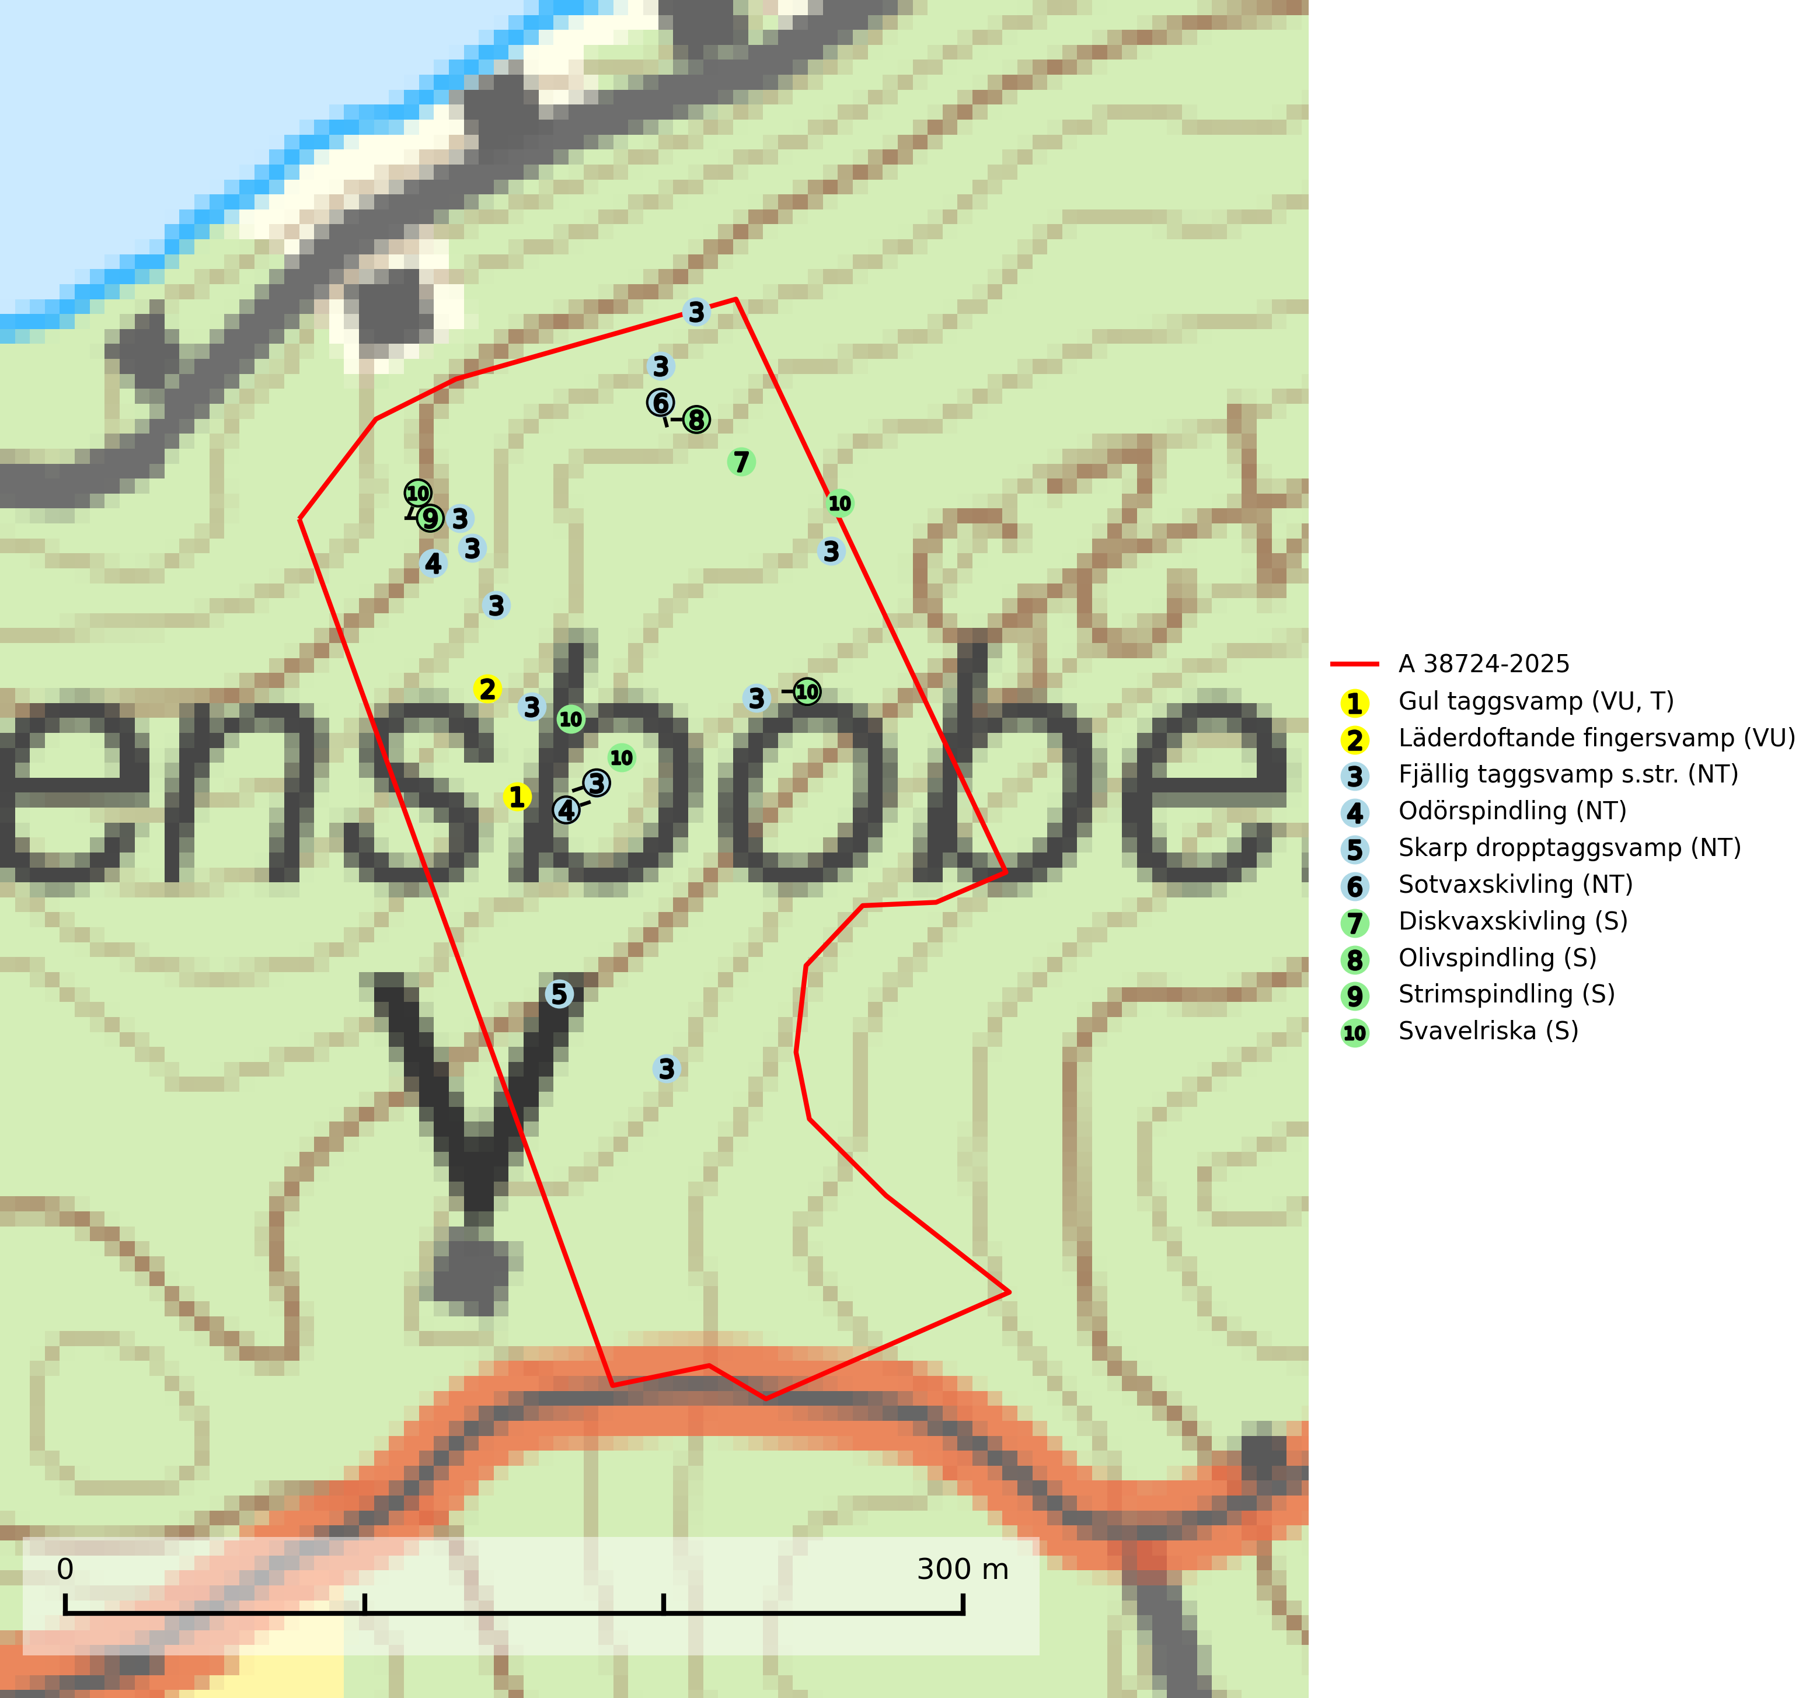
Figur 1. Fyndplatser för naturvårdsarter i och inom 3 meter från avverkningsanmälan. Markörer utan svart kant är placerade på fyndplatsen. Markörer med svart kant är placerade vid sidan av fyndplatsen har ett svart streck som visar fyndplatsens exakta position. Kartans mittpunktskoordinat är N 6680496, E 558911 i SWEREF 99 TM.
I och inom 3 meter från avverkningsanmälan finns fynd av 10 naturvårdsarter, varav 6 är rödlistade, 1 är typisk (T) och 4 är signalarter (S): gul taggsvamp (VU, T), läderdoftande fingersvamp (VU), fjällig taggsvamp s.str. (NT), odörspindling (NT), skarp dropptaggsvamp (NT), sotvaxskivling (NT), diskvaxskivling (S), olivspindling (S), strimspindling (S) och svavelriska (S). Se Figur 1.

Tillsynsbegäran
Vi begär härmed att Skogsstyrelsen fattar beslut enligt miljöbalken som säkerställer att skogens höga naturvärden bevaras samt att EU-lagstiftning efterlevs och att artskyddsbrott förhindras.
Vi önskar även ta del av de ställningstaganden och beslut som myndigheten meddelar till följd av aktuell avverkningsanmälan och föreningens inlaga (se 34 § förvaltningslagen).

Naturvårdsarter och fridlysta arter
Nedan följer beskrivningar av de naturvårdsarter och fridlysta arter som har sina livsmiljöer och växtplatser i den avverkningsanmälda skogen. De påträffade naturvårdsarterna är ett tydligt kvitto på att det rör sig om en skog med höga naturvärden.
Gul taggsvamp (VU) bildar mykorrhiza med gran i äldre barrskog med lång kontinuitet. Förekommer på kalkrik eller annan basiskt påverkad mark, ofta i källpåverkade miljöer. Den totala populationen i landet har minskat kraftigt och bedöms fortsätta minska till följd av avverkning av äldre barrskog med lång trädkontinuitet. Minskningstakten överstiger gränsvärdet för sårbar (VU). Arten tål inte en slutavverkning utan kräver ett kontinuerligt äldre trädskikt med gran. Slutavverkning, kraftig gallring och skogsmarksgödsling måste helt undvikas och lokalerna bör skyddas formellt. Gul taggsvamp är typisk art för 9050 Näringsrik granskog (SLU Artdatabanken, 2026).
Läderdoftande fingersvamp (VU) bildar mykorrhiza med gran i örtrik äldre barrskog, ofta på kalkrik mark. Den har en speciell doft som kan påminna om nytt skoläder (skoaffär), därav det svenska namnet. Den totala populationen i landet bedöms ändå ha minskat starkt och fortsatt kommer att minska då arten är knuten till en bördig äldre kalkgranskogsmiljö som successivt avverkas och där få områden alltjämt är formellt skyddade. All form av hårdhänt skogsavverkning på eller i närheten av växtplatsen missgynnar arten. Artens huvudsakliga koppling till produktiva äldre granskogar med hög bonitet gör den särskilt utsatt för slutavverkning. Samtliga lokaler bör undantas från rationellt skogsbruk och få ett områdesskydd (SLU Artdatabanken, 2024; Nitare & Skogsstyrelsen, 2019).
Fjällig taggsvamp s.str. (NT) bildar mykorrhiza med gran i granskog och barrblandskog, främst på frisk näringsrik mark i äldre skog med lång trädkontinuitet. Den totala populationen i landet har minskat och bedöms fortsätta minska till följd av avverkning av äldre barrskogar. Minskningstakten för den svenska populationen bedöms vara nära gränsvärdet för sårbar (VU) (SLU Artdatabanken, 2026).
Odörspindling (NT) bildar mykorrhiza med gran och tall i örtrik kalkbarrskog. Den uppträder huvudsakligen i äldre barrskogar så kallade ”bondeskogar” med en lång trädkontinuitet. Minskningstakten uppgår till 15 % inom 50 år och bedöms vara nära gränsvärdet för Sårbar (VU). (A2c+3c+4c). Virkesrika, äldre barrskogar med hög bonitet, på bättre jordar är en bristvara i befintliga, skyddade områden i Sverige och fler örtrika barrskogar med trädkontinuitet måste skyddas i större utsträckning än vad som tidigare gjorts. Områden med odörspindling bör inte gallras eller plockhuggas om inte huggningen efterföljs av skogsbete (SLU Artdatabanken, 2024).
Skarp dropptaggsvamp (NT) bildar mykorrhiza med både gran och tall, främst i barrskogar med trädkontinuitet. Arten uppträder dels i näringsrik kalkbarrskog och dels i sur lavtallskog. Kalkbarrskogarna är ofta grandominerade, olikåldriga och skiktade på frisk mark med ett örtrikt vegetationsskikt. Lavtallskogarna är i regel magra, torra, ljusöppna och ofta brandpräglade. Den totala populationen i landet har minskat och bedöms fortsätta minska till följd av avverkning av äldre barrskogar. Arten har begränsad förmåga att återetablera sig efter slutavverkning eller andra storskaliga skogsbruksåtgärder. Det saknas indikationer på att arten långsiktigt kan etablera eller reproducera sig i skogsbestånd som brukas med metoder som trakthyggesbruk, markberedning, gödsling eller föryngring med förädlat plantmaterial. Minskningstakten för den svenska populationen bedöms vara nära gränsvärdet för Sårbar (VU) (SLU Artdatabanken, 2026).
Sotvaxskivling (NT) bildar mykorrhiza med gran och tall i barrskogar med lång trädkontinuitet. Den totala populationen i landet har minskat och bedöms fortsätta minska till följd av avverkning av äldre barrskogar. Arten har begränsad förmåga att återetablera sig efter slutavverkning eller andra storskaliga skogsbruksåtgärder. Det finns inga indikationer på att den långsiktigt kan etablera eller reproducera sig i skogsbestånd som brukas med trakthyggesmetoder, markberedning, gödsling eller föryngring med förädlat plantmaterial (SLU Artdatabanken, 2026).
Olivspindling växer uteslutande på näringsrik och kalkhaltig skogsmark där den huvudsakligen bildar mykorrhiza med gran och tall. Svampen är en typisk representant för kalkgranskogens särpräglade och rika svampflora. Kalavverkning är ett hot mot arten, eftersom den sannolikt kräver lång kontinuitet av äldre träd. Populationerna i landet bedöms därför minska beroende på slutavverkning av äldre barrskog på kalkhaltig mark (SLU Artdatabanken, 2024; Nitare & Skogsstyrelsen, 2019).

